2100998 이수찬 c++ 2-1과제

- 과제1
// **********************************************
// 제 목 : 과제1
// 날 짜 : 2025년 3월 24일
// 작성자 : 2100998 이수찬
// **********************************************
#include<iostream> //입출력 스트림 포함하는 헤더파일
using namespace std;//이름공간 설정
int main() {//메인함수 설정

cout << "이름: 홍길동" << endl; // 이름출력
cout << "주소: 군산시 대학로 558" << endl; // 주소 출력
cout << "학번 : 201012" << endl;// 학번출력
cout << "차종: 벤츠" << endl;// 차종 출력

return 0; // 함수 반환 후 종료
}// 메인함수 종료

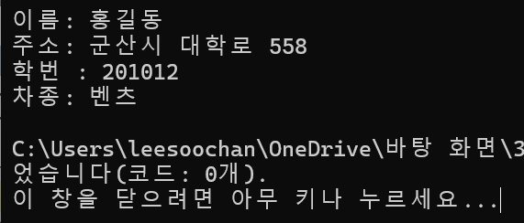

- 과제2
// **********************************************
// 제 목 : 과제2
// 날 짜 : 2025년 3월 24일
// 작성자 : 2100998 이수찬
// **********************************************
#include<iostream> //입출력 스트림 포함하는 헤더파일
using namespace std;//이름공간 설정
int main() {//메인함수 설정

cout << "군산대학교\"홍길동\"" << endl; // 출력1
cout << "\"축하합니다.\"" << endl; // 출력2
cout << "100% \\취업률\\" << endl;// 출력3

return 0; // 함수 반환 후 종료
}// 메인함수 종료
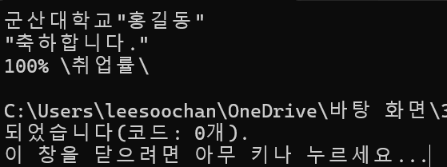

- 과제3
// **********************************************
// 제 목 : 과제3
// 날 짜 : 2025년 3월 24일
// 작성자 : 2100998 이수찬
// **********************************************
#include<iostream> //입출력 스트림 포함하는 헤더파일
using namespace std;//이름공간 설정
int main() {//메인함수 설정

cout << "* *" << endl; // 출력1
cout << " * *" << endl; // 출력2
cout << " * *" << endl;// 출력3
cout << " *" << endl;// 출력4
cout << " * *" << endl;// 출력5
cout << " * *" << endl; // 출력6
cout << "* *" << endl; // 출력7

return 0; // 함수 반환 후 종료
}// 메인함수 종료
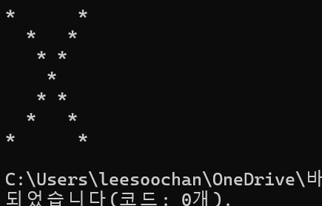
- 과제4
// **********************************************
// 제 목 : 과제4
// 날 짜 : 2025년 3월 24일
// 작성자 : 2100998 이수찬
// **********************************************
#include<iostream> //입출력 스트림 포함하는 헤더파일
using namespace std;//이름공간 설정
int main() {//메인함수 설정
int k=1; // 입력시킬 수 초기화
for (int i = 0; i < 10; i++) { // 행 작성 위한 반복문
for (int j = 1; j <=10; j++) { // 열 작성 위한 반복문
cout << k << " "; // 숫자 출력 시키기 위한 코드
k++; // 숫자 1씩 증가
}// 반복문 종료
cout << endl; // 10번 지난 후 줄 바꿈
}// 반복문 종료
return 0; // 함수 반환 후 종료
}// 메인함수 종료

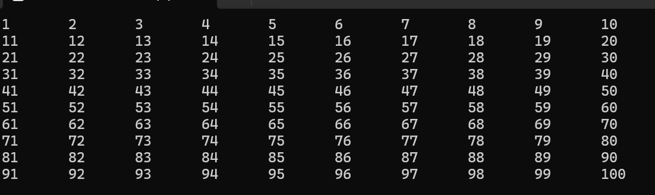

- 과제5
// **********************************************
// 제 목 : 과제5
// 날 짜 : 2025년 3월 24일
// 작성자 : 2100998 이수찬
// **********************************************
#include<iostream> //입출력 스트림 포함하는 헤더파일
using namespace std;//이름공간 설정
int main() {//메인함수 설정
for (int i = 1; i <=9 ; i++) { // 행 작성 위한 반복문
int k = 1; // 구구단 시작 시 1부터 시작하기 위해 초기화
for (int j = 1; j <=9; j++) { // 열 작성 위한 반복문
cout << k<<'x'<<i <<'='<<i*k<< " "; // 숫자 출력 시키기 위한 코드
k++; // 숫자 1씩 증가
}// 반복문 종료
cout << endl; // 10번 지난 후 줄 바꿈
}// 반복문 종료
return 0; // 함수 반환 후 종료
}// 메인함수 종료

